Curso php

Todas as linhas de comando precisa terminar com ponto e virgula ;
Para exibir algo na tela basta utilizar o comando echo Ex.
echo “Exemplo de texto”;

para executar o código php precisar ter na linha
<?php
pode quebrar linha a vontade que ele interpreta

para criar a variavel precisa colocar $nome da variavel = o que voce quer
ex.
$idade = 21
e para printar tambem a variável escolhida voce precisa colocar o &
ex.
echo $idade ;
ele segue o padrão de ordem de linhas
operações matematicas segue o padrão pode usar os valores dentro das variaveis
ex.
$idade = 25
$idadeDaqui10Anos = $idade + 10

para descobrir o tipo da variavel basta usar gettype();ex.
echo gettype(&idade);

operações em matematica e padrão das outras:
<?php

$soma = 2 + 2;
$subtracao = 2 - 2;
$multiplicacao = 2 * 2;
$divisao = 2 / 2;

$doisAoCubo = 2 ** 3;

$restoDaDivisao = 10 % 3;

echo $restoDaDivisao;

manipulação de textos
pra juntar algo basta usar o .(ponto)
ex:
echo ‘Ola mundo! idade é’ . $idade
mas para colocar em texto e ele entender a variavel basta colocar com aspas duplas, ex
echo “ola mundo! idade é $idade “
para quebrar linha basta colocar

Para declarar uma constante em php precisa declarar com define, onde ela não vai ser alterada

define(“max”, 45)
define(“variavel”,valor)

if e else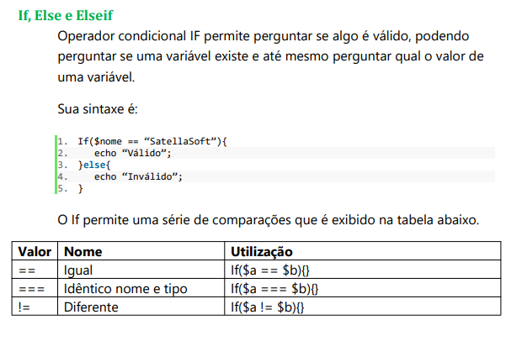
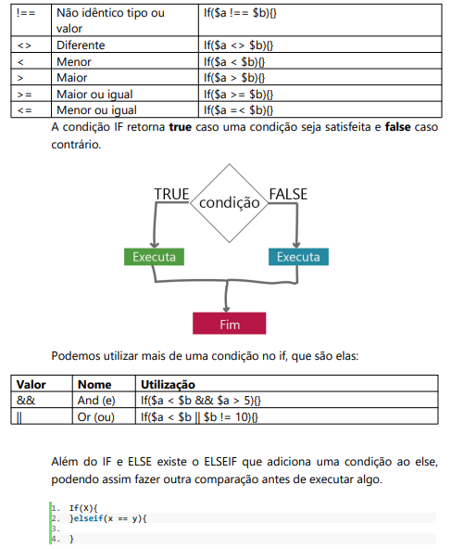
switch:
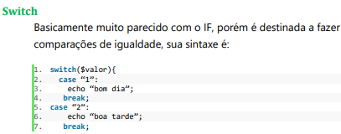

while:
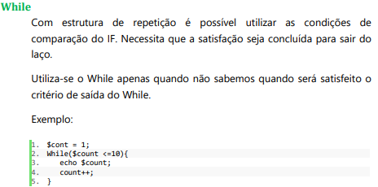
for
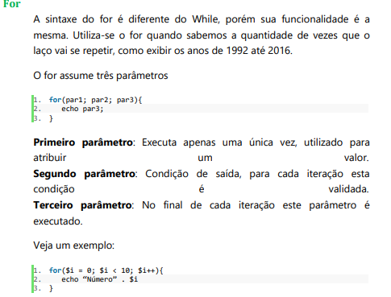

doWhile
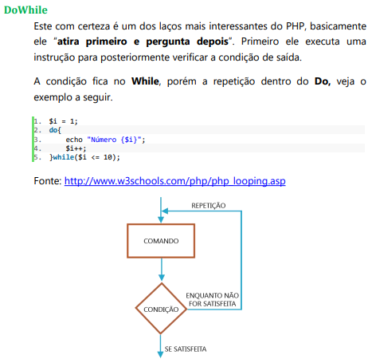

ele roda pelo menos uma vez e depois confere se vai repitir ou não.

Array
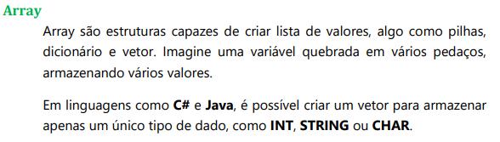

Pode colocar com colchetes que também declara o array Ex:
$teste = [1,2,3,4]
Funções
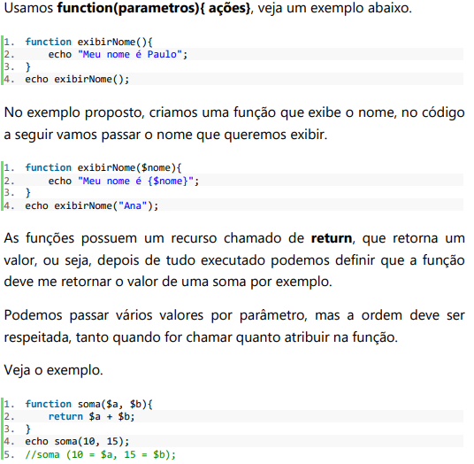
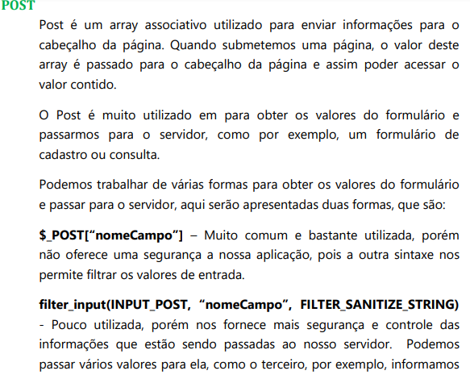
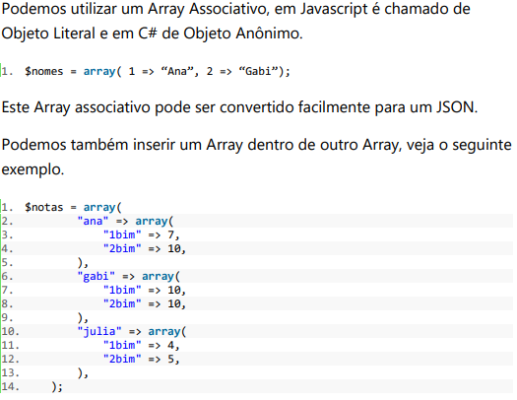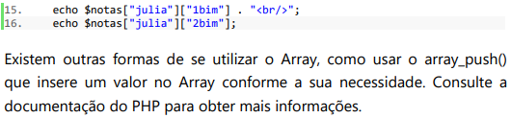

foreach
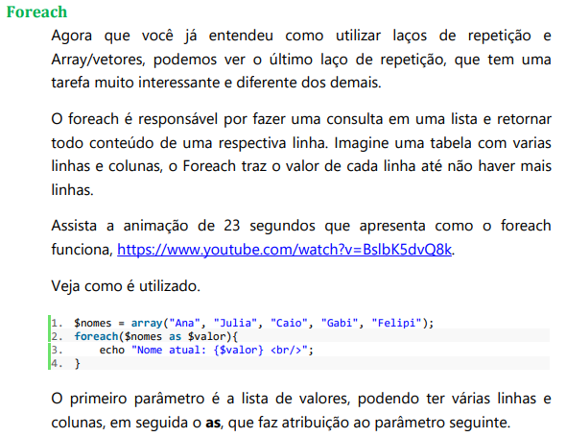
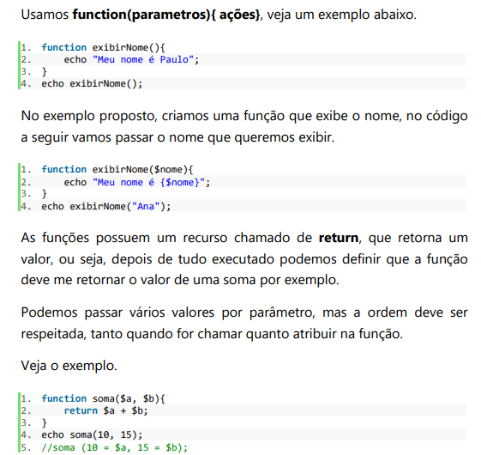

Existe o include e require
o Include ele busca o arquivo e se não existir, ele retorna uma menssagem mas ainda continua a programação.
o require faz a mesma coisa, mas se não existir o programa para instantâneamente.

TRY E CATCH

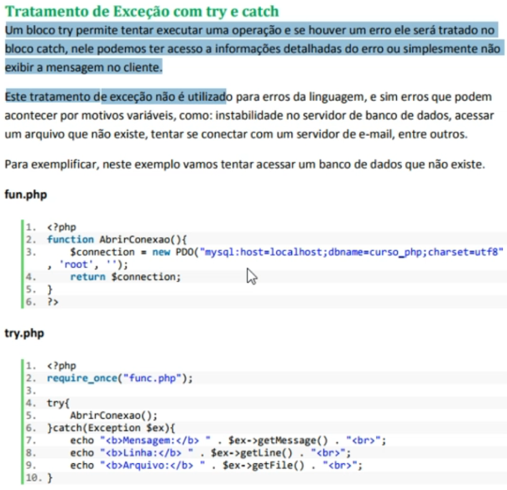
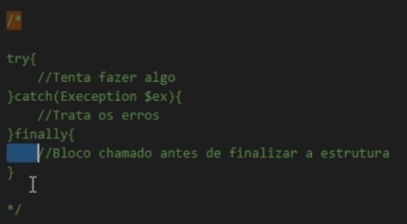

Ajax, que significa Asynchronous JavaScript and XML (JavaScript e XML Assíncronos), é uma técnica de desenvolvimento web usada para criar páginas web interativas e dinâmicas. Ele permite que os dados sejam carregados em segundo plano, sem a necessidade de recarregar toda a página. Isso é feito utilizando JavaScript para enviar e receber dados do servidor web sem interferir na experiência do usuário.
Com Ajax, partes específicas de uma página podem ser atualizadas de forma assíncrona, o que significa que os usuários podem continuar interagindo com a página enquanto o conteúdo é atualizado dinamicamente em segundo plano. Essa abordagem é comumente usada em aplicativos da web para melhorar a velocidade e a responsividade, proporcionando uma experiência mais fluida aos usuários.

Um tipo de quebra de linha que o próprio php possui é p PHP_EOL

guanabara

Para digitar o código php precisa estar em
<?php

?>
comando echo( pode escrever de qualquer jeito) serve para mostrar menssagem.
ex:
echo “Olá,mundo!”;
tambem pode usar o comando print

o php agora pode colocar emojis basta pegar o código do emoji colocar
\u{codigo};

phpinfo(); Mostra as configurações do servidor

tipos de tags que era permitido ou ainda é

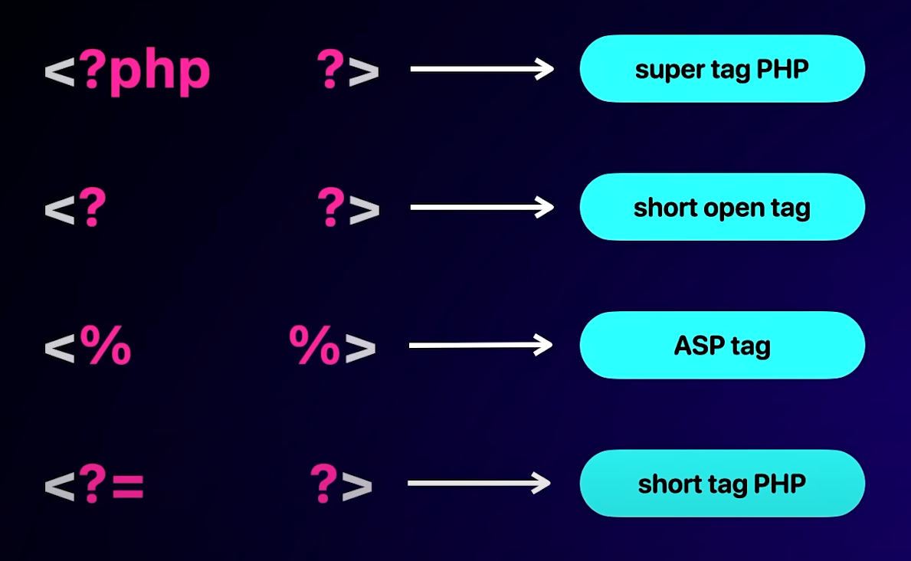
. date(“d/M/Y”); aqui pode mostrar a data atual , se colocar d minusculo ele mostra com números se coloca com D maiusculo ele mostra a data por escrito.
. date(“G:i:s”) Mostra a hora
se quiser colocar configurado do brasil pode colocar
date_default_timezone_set(“America/Sao_Paulo”)

Toda variavel tem o $ na frente
$nome = “Lucas” aqui e string por isso as aspas

Para usar constante basta colocar const xxx = xxx (Constante não pode ser mudada)
a constante tem que ser com letras maiusculas
ex:
const PAIS = “Brasil”;
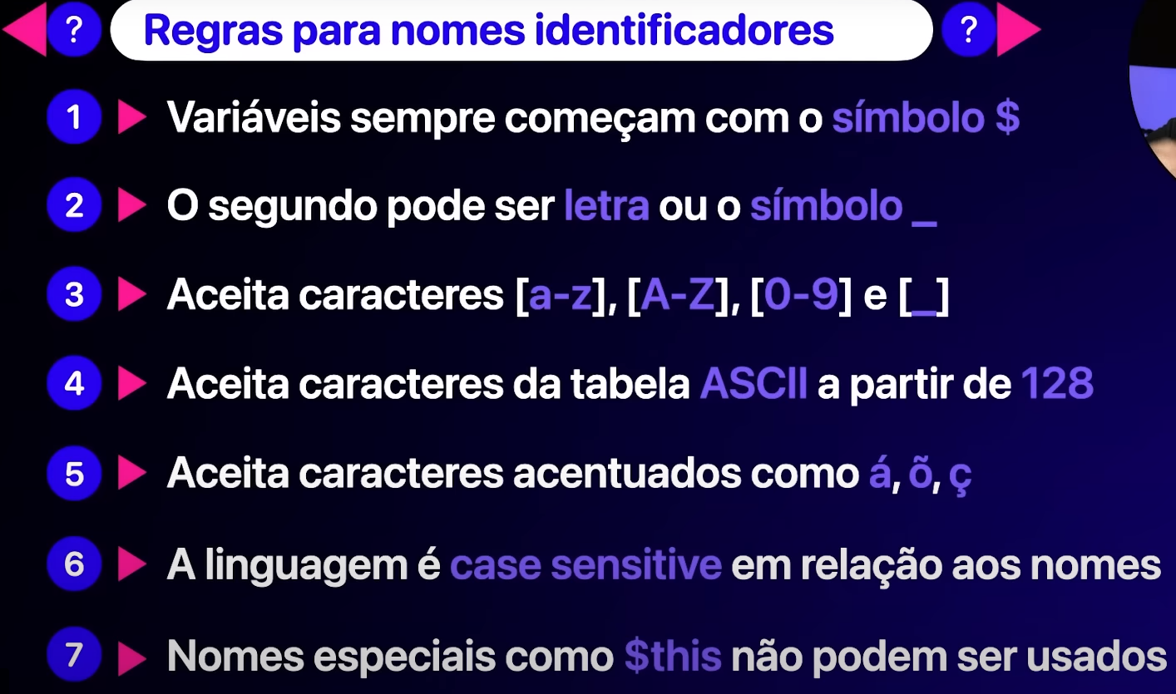
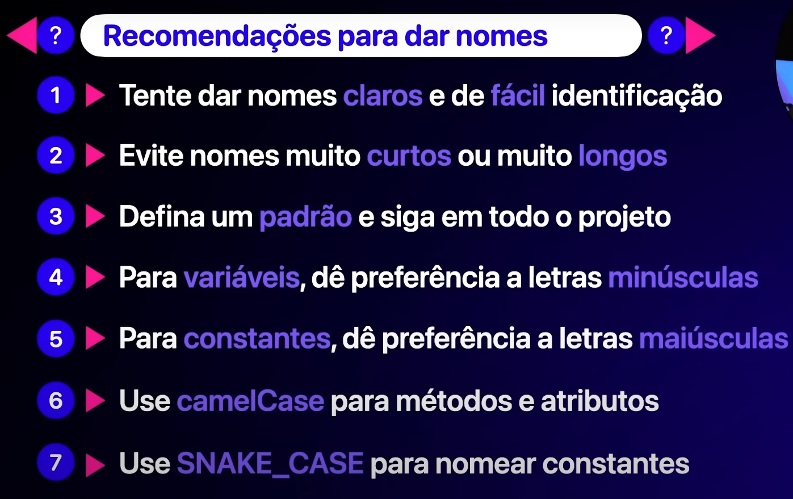

String - Com aspas duplas e simples e a mesma coisa
int - valor numerico inteiro
float, double ou real(a partir do 7.4 não existe mais o real) - numero com virgula
booleano True ou false

em php
0x = hexadecimal
0b = binário
0 = Octal
var_dump(variavel) - bom para testar o tipo da variável
não é possível escrever a variavel booleana na tela com print ou echo

se colocar o tipo primitivo na frente da variável ele vai se tornar aquele tipo ex:
$num = (float) “412” ele fica como float

Array
object
null
resource
callabe
mixed( significa todos os tipos)

STRINGS EM PHP
Para concatenar strings é . (ponto)

aspas duplas “ “ string é tudo que escreve entre aspas é string - Ela existe uma interpretação do conteúdo, ele lê e interpreta o que esta dentro das aspas duplas ex;
“PHP \u{1F418}” vai aparecer o php e o elefante

aspas simples ‘ ‘ ele escreve string mas não interpreta o que esta dentro

o mesmo exemplo de cima ele não vai interpretar ele vai mostrar exatamente o
‘PHP \u{1F418}’

para constantes não funciona o aspas simples ou duplas
pra mostrar constante basta colocar
const ESTADO = “RJ”
echo “Moro no” . ESTADO

se voce quiser colocar as aspas dentro da string pode colocar \”\” ex
echo “Lucas \”LK\” mendonça”
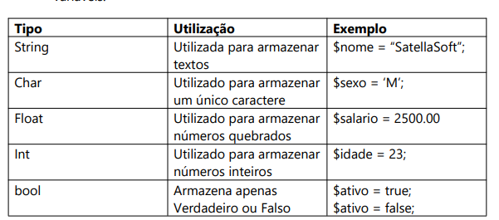

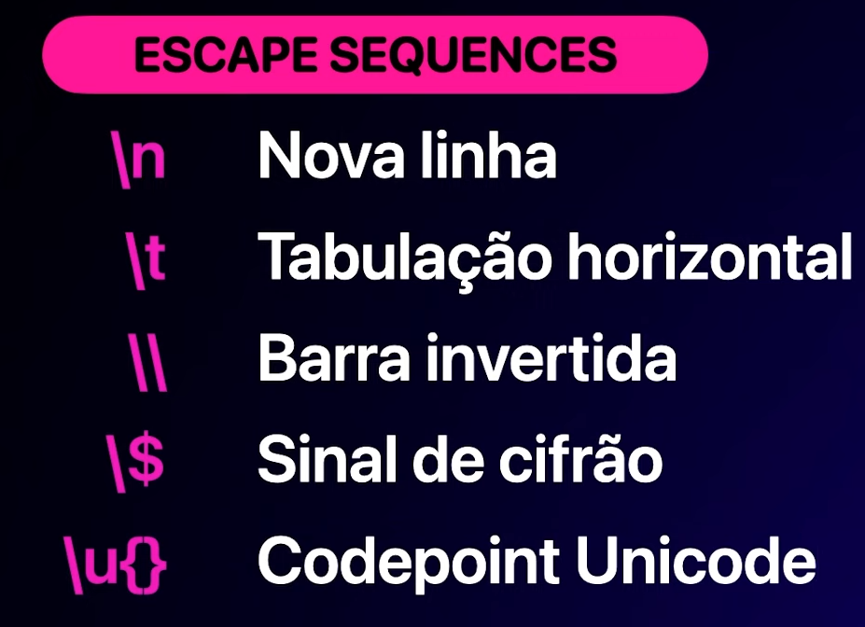

Sintaxe Heredoc
é um string que funciona em multiplas linhas ex

echo <<< FRASE
o que voce escrever aqui irá aparecer.
FRASE;

Sintaxe Nowdoc

é a mesma do heredoc mas ele vai aparecer sem interpretação
ex
echo <<< ‘FRASE’
o que voce quiser
‘FRASE’;

Para fazer um formulário precisa ter metodo e action

O metodo get ele chama um arquivo
post e outro metodo de envio mas

existem 3 tipos de variaveis super globais em php
$_GET
$_POST
$_REQUEST

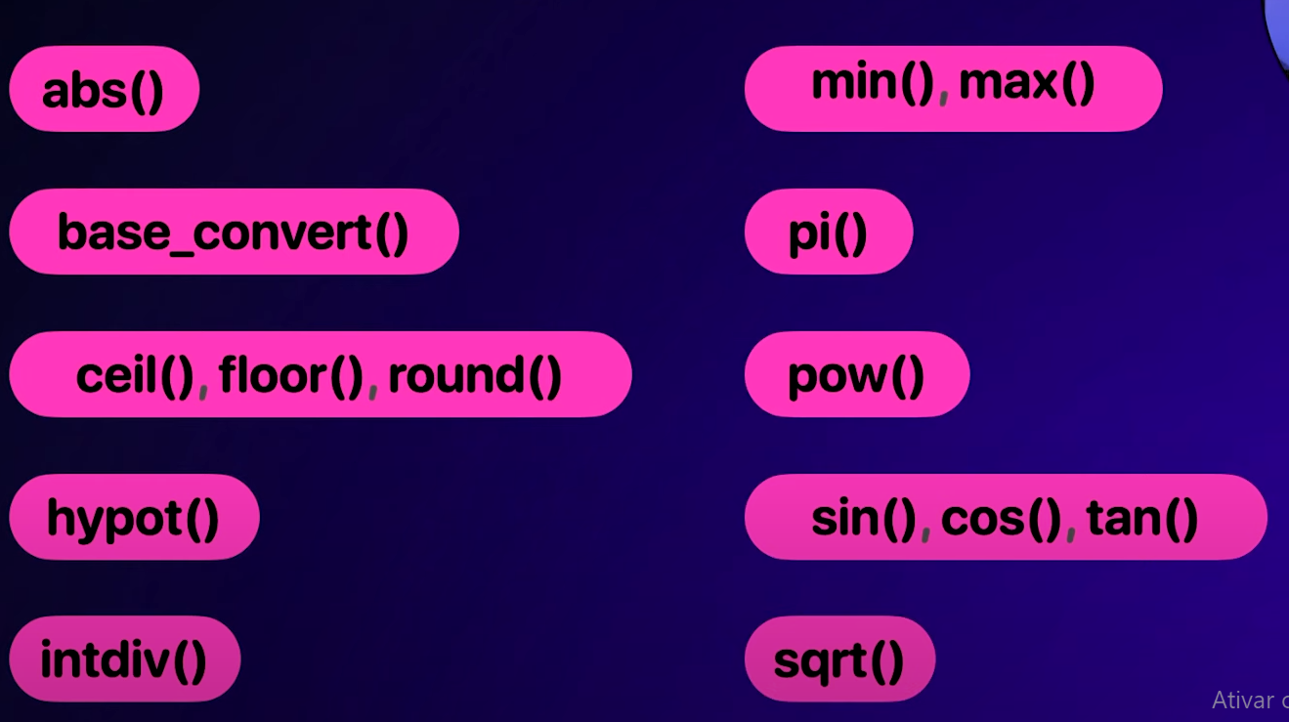

tipos de números aleatórios
rand($min, $max)

mt_rand($min, $max) = o valor minimo precisa ser maior que o max
random_int($min, $max) gera numeros aleatórios criptograficamente seguros(muito lento) bom para senhas e segurança

para mostrar formatado em reais pode usar o number_format($real,2) vai mostrar duas casas decimas, mas ele pega o padrão de dolar, ent no caso fica 1,000.00 para arrumar precisa fazer number_format($real,2,”,”,”.”)
para pegar o formato br, pode colocar qualquer tipo
$padrão = numfmt_create("pt-BR", NumberFormatter::CURRENCY);
echo "Seus R\$" . numfmt_format_currency($padrão,$num, "BRL") ." equivalem a US\$" . numfmt_format_currency($padrão, $dolar, "USD");

Pegando url e usando no php
$dados = json_decode(file_get_contents($url), true);

Para pegar uma parte inteira de um numero, pode colocar o (int) e a variavel, ex
$inteiro = (int)$num; aqui vai pegar apenas a parte inteira do numero

Super globais ex007

$_GET : Ela gera um array associativo com todas as variaveis que foram passadas por parametros atraves de uma url
$_post : ela pega dados de formularios que foram enviados utilizando o metodo post
$_request: que junta um pouco do get e do post
as 3 geram vetores assosiativos
um exemplo das 3
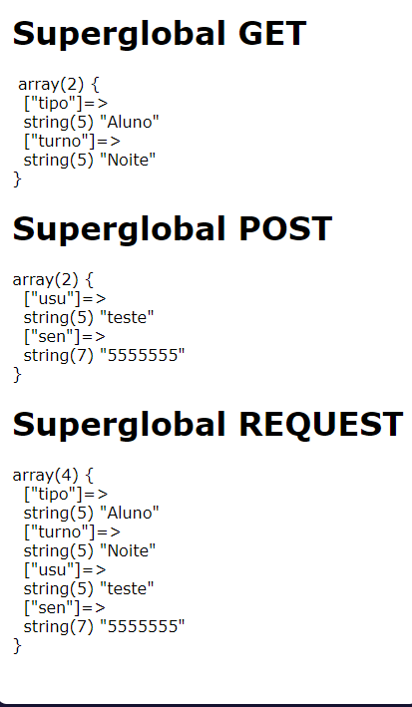

Query string é uma solicitação, quando pode solicitar pela url

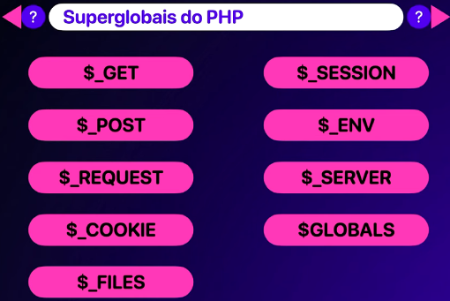

ALGUMAS COISAS DE HTML/CSS
assim cria um botão de voltar.
aonde tem o index.htm, seria o tipo de arquivo que ele iria voltar
<button onclick="javascript:window.location.href = 'index.html'">&#x2B05; Voltar</button>

existe outra maneira de criar um botao voltar
<button onclick="javascript:history.go(-1)”>&#x2B05; Voltar</button>
assim ele pega a ultima pagina do seu navegador e volta.

